1. Внесение изменений в проект межевания территории микрорайона 32 города Сургута, утвержденный постановлением Администрации города от 31.07.2018 № 5802 «Об утверждении проекта межевания территории микрорайона 32 города Сургута» (с изменениями от 26.07.2021 № 6360, 15.12.2021 № 10861, 03.06.2022 № 4453, 27.01.2023 № 474, 30.01.2023 № 584, 04.12.2024 № 6409), в части образования земельных участков с видом разрешенного использования – земельные участки (территории) общего пользования (код 12.0)
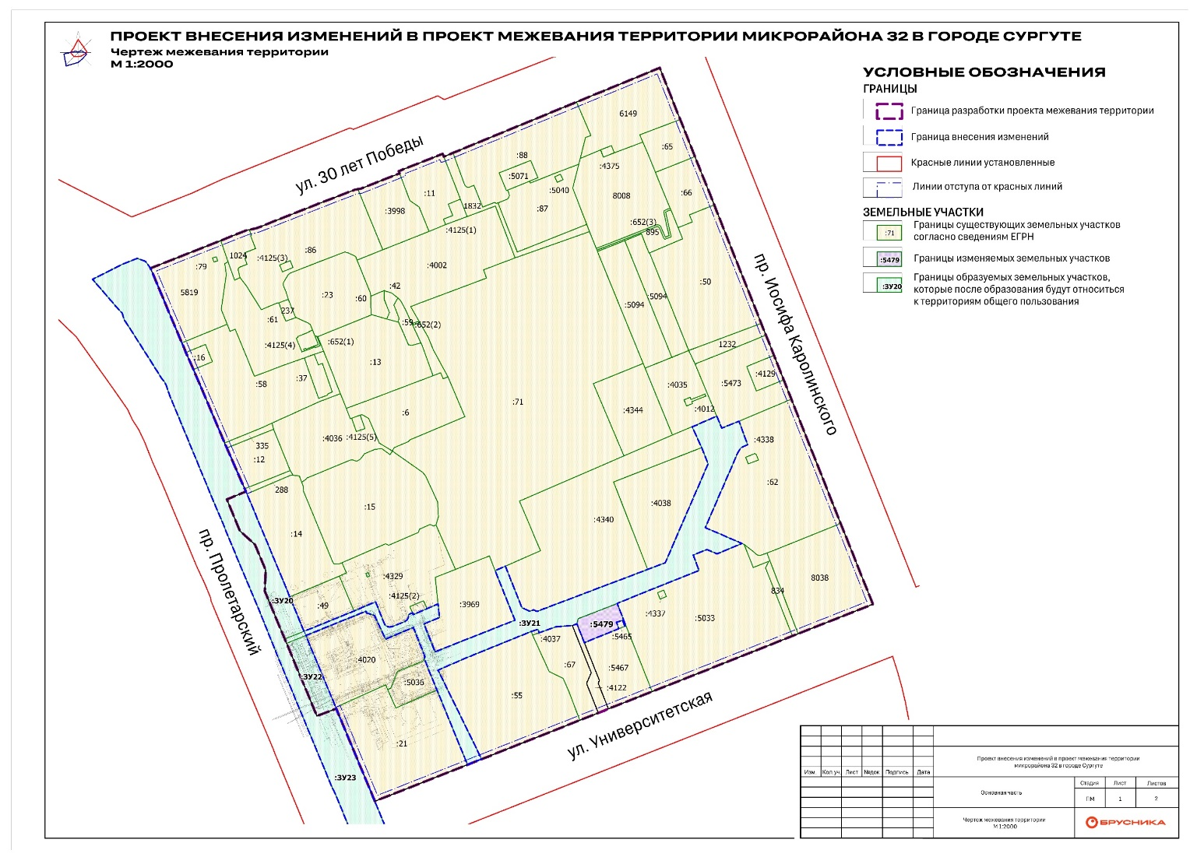

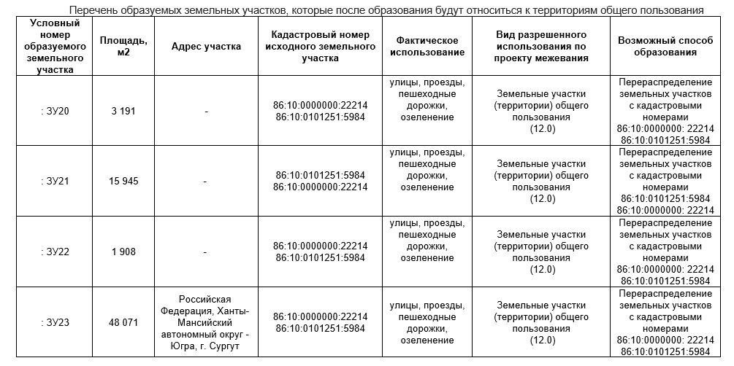

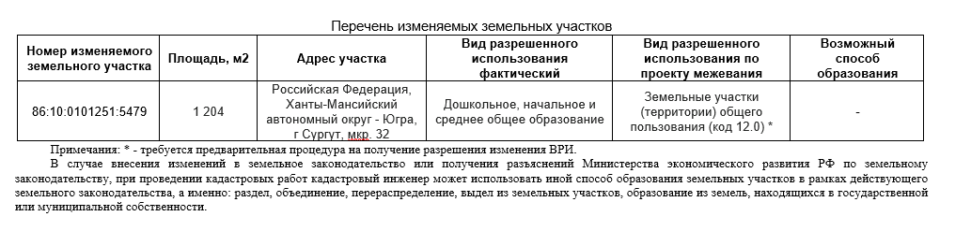

Выкопировка из действующего проекта межевания территории микрорайона 32 города Сургута
